Guía de Música
Nombre: ______________________________________________fecha: 2 al 13 de agosto
O. A: Escuchar cualidades del sonido (altura, timbre, intensidad, duración) y elementos del lenguaje musical (pulsos, acentos, patrones, reiteraciones, contrastes, variaciones, dinámica, tempo, preguntas-respuestas, secciones, AAB-ABA), y representarlos de distintas formas.
Lee la información y luego realiza la actividad.
LAS CUALIDADES DEL SONIDO Sonido es todo lo que escuchamos y son las cualidades del sonido las que permiten definirlo. Las cualidades del sonido son: Altura, duración. Intensidad y timbre.
LA ALTURA Es una cualidad que se refiere a los sonidos agudos (altos) y graves (bajos) La escala musical tiene sonidos agudos (altos) y graves (bajos)
Escala de Do Mayor Do- Re – Mi – Fa – Sol – La – Si- Do Cada uno de estos sonidos se ubican en una pauta o pentagrama para darles “altura” Una pauta o pentagrama es un conjunto de 5n líneas y 4 espacios, donde se ubican las notas musicales. Cada pauta lleva al inicio una llave, en este caso la llave de sol. 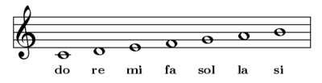
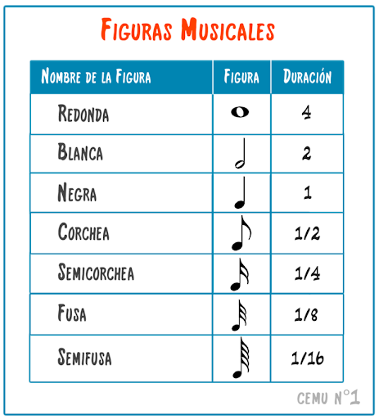
LA DURACIÓN Es una cualidad del sonido que indica el tiempo que permanece un sonido reconocible al oído. La duración en música está representada por signos gráficos llamados figuras musicales que representan el valor en pulsos de los sonidos.
Actividad:
- Escribe el nombre e indica el valor tienen las siguientes figuras.
Figura | Nombre | tiempo
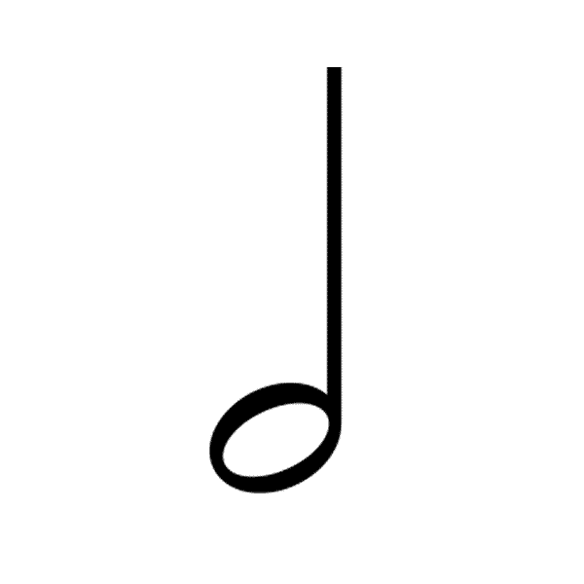

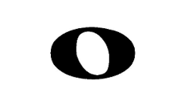

- Construye una figura musical

